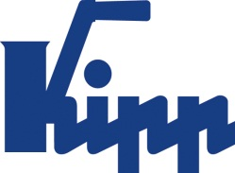

Tisková zpráva Sulz am Neckar, září 2015

Nový katalog s inovativním upínacím systémem

KIPP představuje variabilní upínací systém nulového bodu UNI lock

Továrna HEINRICH KIPP WERK vydává v září 2015 nový katalog UPÍNACÍ SYSTÉMY OBROBKŮ. Obsahuje více než 2 000 upínacích komponent, m. j. také upínací systém nulového bodu UNI lock. Tento inovativní systém se vyznačuje jednoduchou manipulací, spolehlivou přídržnou sílou a mnohostrannými možnostmi upínání.

Upínací systém nulového bodu UNI lock značky KIPP umožňuje rychlé a přesné upnutí, popř. referencování přípravků a upínacích komponent. Tak optimalizuje upínací systém nulového bodu práci na obráběcích strojích, obráběcích centrech a měřících strojích. Produktivní doby chodu stroje se prodlužují díky vteřinovým výměnám, doby přípravy se zkracují. Díky definovanému nulovému bodu a vysoce přesnému vystředění přes krátký kužel je přesnost až 0,005 mm.

Nový upínací systém nulového bodu UNI představuje další krok vývoje výrobků KIPP v sortimentu pro obor UPÍNACÍCH SYSTÉMŮ OBROBKŮ. Upínací čep má jednotnou velikost, a proto je 100 % kompatibilní s veškerým sortimentem UNI lock. Systém UNI lock je vytvořen z cementační oceli, garantuje tvarové uzavření a při upevnění pomocí šroubů M 16 přídržnou sílu 75 000 N.

Továrna HEINRICH KIPP WERK nabízí standardně 1, 2, 4 nebo 6 upínacích stanic s integrovanými UNI lock vestavěnými upínáky. Speciální provedení se specifickými rozměry je rovněž možné získat na požádání.

Znaky s mezerami:
Nadpis: 65 znaků
Pre-head: 44 znaků
Text: 1 322 znaků
Celkově: 1 431 znaků

HEINRICH KIPP WERK KG
Stefanie Beck, Marketing
Heubergstraße 2
72172 Sulz am Neckar

Telefon: +49 7454 793-30
E-mail: s.beck@kipp.com

Další informace a tiskové fotografie
Viz: www.kipp.com, region: Německo,
rubrika: News/Pressebereich

Fotografie

Text k obrázku:
„Upínací systém nulového bodu UNI lock“ zaručuje rychlé a přesné upnutí přípravků a obrobků.

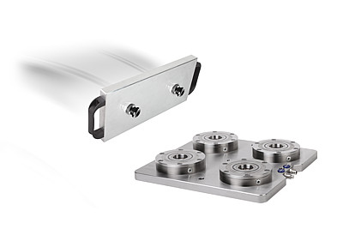  Práva k obrázkům: Schváleno pro zveřejnění v odborných médiích bez licenčních poplatků a nároků na honorář.  S prosbou o uvedení zdroje a dokladu. | Obrazový soubor:  KIPP upínací systém nulového bodu UNI lock.jpg

